Software de código abierto para el diseño modal de recintos pequeños: predicción por elementos finitos, figuras de mérito modales y optimización de forma y ubicación de fuentes
Acevedo, Tomás (Legajo 51323)
Universidad Nacional de Tres de Febrero, Ingeniería de Sonido, Caseros, Buenos Aires, Argentina

Resumen — Se presenta el desarrollo de una herramienta de escritorio, de código abierto y con interfaz gráfica, para asistir el diseño modal de recintos pequeños partiendo de una geometría paralelepípeda. El programa resuelve el problema de autovalores de la ecuación de ondas por el Método de Elementos Finitos (FEM), evalúa cada alternativa mediante figuras de mérito modales y recorre tres ejes de optimización complementarios: la forma y las dimensiones del recinto, la ubicación de las fuentes, y la combinación de ambos. Sobre esa base se admite además la introducción de quiebres en la envolvente (desplazamientos de planos por eje) y su evaluación sobre la malla real. Se discuten en forma explícita las decisiones de arquitectura, la estrategia de búsqueda adoptada y su relación con los algoritmos genéticos recomendados por la consigna, las fuentes de conflicto técnico halladas y sus soluciones, y los parámetros acústicos calculados con su validación contra soluciones analíticas. Del trabajo surge una pregunta de investigación, experimentalmente abordable en un plazo de seis meses, sobre el mínimo quiebre geométrico perceptible frente a la reubicación de la fuente.
Palabras clave: acústica de salas, modos propios, elementos finitos, figuras de mérito modales, optimización de forma.

1. Introducción
En los recintos pequeños destinados a la escucha crítica como salas de control, estudios, home theaters o aulas el comportamiento acústico en baja frecuencia está gobernado por un conjunto discreto de modos propios. Por debajo de la frecuencia de Schroeder el campo no es difuso sino resonante, cada modo concentra energía en frecuencias y posiciones bien definidas, de modo que una distribución modal despareja produce coloración, refuerzos y cancelaciones que degradan la respuesta en el punto de escucha. La mitigación clásica de este problema opera sobre dos palancas, la elección de proporciones del recinto (las conocidas relaciones de Bolt, Louden, Sepmeyer, Cox o de la BBC) y la ubicación relativa de fuente y oyente respecto de los antinodos modales. Ambas palancas son conocidas, pero su aplicación conjunta a un caso concreto no es trivial y rara vez se dispone de una herramienta que las cuantifique de manera integrada.
La consigna del presente trabajo plantea, precisamente, el desarrollo de un software de código abierto, dotado de interfaz gráfica, capaz de hallar la mejor forma de un recinto, sus dimensiones y la colocación de las fuentes sonoras, partiendo de un paralelepípedo y admitiendo posibles quiebres de la forma con desplazamientos máximos de dichos planos en cada eje. Se recomienda el empleo de algoritmos genéticos, de figuras de mérito modales y de la ecuación de ondas para determinar la respuesta modal de cada alternativa analizada. La consigna exige, además, la formulación de una pregunta de investigación clara y simple, sin respuesta directa en la bibliografía, abordable con equipamiento propio o de la universidad en un plazo no mayor a seis meses.
Este artículo describe la herramienta desarrollada para dar respuesta a esos objetivos. Se expone el marco teórico que sustenta el cálculo, la arquitectura y los módulos del código, el diseño de la interfaz, las fuentes de conflicto encontradas durante el desarrollo y sus soluciones, y los parámetros acústicos calculados junto con su validación numérica. Se dedica una discusión específica a la estrategia de optimización adoptada y a su relación con los algoritmos genéticos sugeridos por la consigna. Por último, se enuncia y fundamenta la pregunta de investigación que se desprende del trabajo.

2. Estado del arte y marco teórico

2.1. Régimen modal y ecuación de ondas
El campo acústico en el interior de un recinto de paredes rígidas queda descrito por la ecuación de ondas homogénea que, para régimen armónico, se reduce a la ecuación de Helmholtz para la presión sonora p. Con condición de contorno de Neumann homogénea (velocidad normal nula en paredes rígidas), el problema admite un conjunto discreto de soluciones no triviales, los modos propios. Cada modo se caracteriza por una forma modal φ_n(x) y una frecuencia propia f_n. Para una geometría paralelepípeda de lados Lx, Ly, Lz existe solución analítica cerrada, lo que provee un banco de prueba exacto para validar cualquier método numérico. El límite superior del régimen puramente modal lo fija la frecuencia de Schroeder, por encima de la cual la densidad modal es tan alta que el campo se vuelve estadístico y deja de tener sentido el análisis modo a modo.

2.2. Distribución modal y proporciones óptimas
La calidad de la distribución modal en baja frecuencia se ha abordado históricamente mediante la elección de proporciones. Bolt estableció una región de relaciones dimensionales favorables; Louden, Sepmeyer y, más recientemente, Cox y D'Antonio, propusieron ternas concretas que minimizan la coloración. El criterio de Bonello evalúa la densidad modal por bandas de un tercio de octava, exigiendo que sea monótona no decreciente y sin coincidencias. Otros indicadores cuantifican el mismo fenómeno desde ángulos distintos, el espaciado modal tipo Bolt, el Frequency Spacing Index (FSI) de Rindel o el umbral perceptual de audibilidad modal de Fazenda. Todos son figuras de mérito que buscan traducir la geometría en un número comparable entre alternativas.

2.3. Interferencia fuente-frontera y ubicación de fuentes
Independientemente de la forma, la posición de la fuente respecto de las superficies próximas introduce un peine de interferencias (Speaker-Boundary Interference Response, SBIR), la suma de la señal directa con sus reflexiones especulares de primer orden genera realces y cancelaciones cuya frecuencia depende de la distancia fuente-pared. La excitación de cada modo, además, es proporcional al valor de la forma modal en la posición de la fuente, de modo que mover la fuente hacia un nodo modal suprime la excitación de ese modo. La literatura reciente (Toole, Geddes, Welti) enfatiza que, en la práctica, la gestión activa (ubicación de fuente y oyente, tratamiento absorbente y ecualización) suele dominar sobre la proporción pura del recinto. Esta tensión entre forma y gestión motiva el diseño de la herramienta en tres ejes independientes pero combinables.

2.4. FEM en acústica de salas
Para geometrías arbitrarias no existe solución analítica y se recurre a métodos numéricos. Por debajo de la frecuencia de Schroeder el FEM es la opción natural, discretiza el volumen en elementos tetraédricos y transforma la ecuación de Helmholtz en un problema de autovalores generalizado. Con paredes rígidas, la condición de Neumann homogénea es la condición natural de la forma débil, por lo que no requiere imponerse explícitamente, esto permite emplear una frontera escalonada (voxelizada) sin comprometer el ensamblaje, a costa de un error volumétrico del orden del 1-2 % en los primeros modos. El programa desarrollado adopta elementos lineales P1 con matriz de masa consistente, decisión que se fundamenta en la sección de cálculo de parámetros.

3. Desarrollo del código
El software se organiza en módulos de cómputo puro (dependientes únicamente de numpy y scipy) desacoplados de la capa de interfaz (PyQt5). Esta separación permite validar cada bloque numérico con pruebas automáticas (scripts de verificación con oráculos analíticos) sin necesidad de instanciar la GUI, y mantiene el núcleo portable. Deliberadamente no se incorporan dependencias pesadas de cálculo (FEniCS, PETSc). El problema es de tamaño moderado y la transparencia del ensamblaje se consideró un valor en sí mismo. La arquitectura general de módulos se resume en la Figura 1 (Anexo).

3.1. Motor de mallado
El módulo de mallado construye la malla tetraédrica del volumen por voxelización. Discretiza el recinto en una grilla regular controlada por el parámetro de densidad n_per_meter (nodos por metro) y descompone cada celda hexaédrica en tetraedros mediante la partición de Freudenthal, aplicando luego un test de inclusión para respetar la envolvente. La frontera resultante es escalonada. La validez en frecuencia de la malla queda determinada por el elemento más grande, f_max = c / (6·h_max), es decir, por la condición de seis elementos por longitud de onda sobre el peor tetraedro. El parámetro de densidad se conserva como palanca del usuario (no se automatiza) pero la interfaz sugiere el valor que cubre exactamente hasta la frecuencia de Schroeder.

3.2. Solver modal FEM
El solver ensambla en forma vectorizada las matrices de rigidez K y de masa consistente M sobre el conjunto de tetraedros, y resuelve el problema de autovalores generalizado K·φ = λ·M·φ. Por tratarse de paredes rígidas, K y M son reales y simétricas, lo que habilita el uso del algoritmo de Lanczos con transformación shift-invert (rutina eigsh de scipy), eficiente para extraer los autovalores más bajos. A partir de los autovalores se obtienen las frecuencias modales y, por superposición modal, la respuesta en frecuencia (FRF) en un receptor. La evaluación de las formas modales en puntos arbitrarios se resuelve con una estructura KDTree que localiza el tetraedro contenedor. El ensamblaje se mantiene explícito y comentado para preservar la trazabilidad entre cada operación de álgebra lineal y el paso del método que representa (Anexo, fragmento de código A-1).

3.3. Figuras de mérito modales
El módulo de métricas modales implementa las figuras de mérito que traducen una respuesta o una geometría en un número comparable. Dos son centrales para la optimización de ubicación. FoM_flat, que mide la planitud media de la respuesta forzada sobre una grilla de posiciones de escucha, y FoM_espacial, que mide la consistencia asiento a asiento (variación espacial, en el espíritu de Welti). Ambas se calculan sobre la sola banda válida de la malla, con suavizado en energía por fracciones de octava, lo que evita los artefactos de tomar un único punto de medición. Un tercer indicador, el cruce por solapamiento modal, estima numéricamente la frontera del régimen modal a partir de la densidad modal real (que percibe la forma del recinto), ofreciendo una lectura de la frecuencia de Schroeder más fiel que la fórmula estadística. Para el eje de geometría se computan además el espaciado modal tipo Bolt, el FSI, el criterio de Bonello, el indicador de Fazenda y la factibilidad de RT60.

3.4. Interferencia fuente-frontera
El módulo de SBIR calcula la respuesta de interferencia fuente-frontera mediante fuentes imagen de primer orden. Por cada superficie plana se refleja la fuente y se suma su contribución, atenuada por el coeficiente de reflexión derivado de la absorción del material. El resultado se expresa en decibeles relativos al campo directo, de modo que 0 dB corresponde a condición anecoica, con el típico realce de contorno en baja frecuencia y el peine de cancelaciones por encima. Este módulo alimenta tanto un diagnóstico visual como el objetivo del optimizador de ubicación.

3.5. Los tres ejes de predicción
El módulo de predicción articula la lógica de recomendación en tres ejes que el usuario elige según su necesidad (Figura 7):
• Eje de geometría: se genera un candidato por cada relación de una biblioteca de proporciones óptimas (Louden, Bolt, Sepmeyer, Cox y BBC/Rindel), escalado al volumen objetivo derivado del uso y la capacidad, y confinado a un rango constructivo de altura. Cada candidato se verifica con un FEM ligero y se puntúa con trece sub-scores agrupados en cinco categorías (modal, voz, música, práctico y robustez), ponderadas según el uso. Se muestran las tres mejores alternativas y, si sus puntajes son muy próximos, se agrega un control negativo (cubo 1:1:1) como referencia visual de lo que no funciona.
• Eje de ubicación: dado un recinto fijo (sus modos, paredes y materiales), se busca dónde colocar las fuentes. Una configuración candidata parametriza posiciones, retardos, polaridad, montaje al ras de pared y dimensiones del bafle. La búsqueda parte de un conjunto de semillas heurísticas (mono, estéreo, estéreo ancho, subgraves a un cuarto, esquina y montaje flush) y las refina localmente mediante perturbaciones de posición, barrido de retardo y prueba de polaridad, devolviendo las mejores con diversidad de estrategia. El objetivo combina FoM_flat, FoM_espacial, SBIR y la suavidad modal del recinto, con pesos por uso ajustables.
• Eje combinado: se cruzan las mejores geometrías con su mejor disposición de fuentes, mezclando ambos puntajes en partes iguales, de modo de recomendar conjuntamente forma y ubicación.
Un cuarto camino, la evaluación del diseño actual, permite puntuar la geometría que el usuario efectivamente dibujó (incluidas formas irregulares con planta personalizada y quiebres) corriendo el FEM sobre la malla real. Cuando la forma es irregular, la interfaz ofrece aproximarla por su caja envolvente o evaluar únicamente el eje de ubicación sobre el recinto real.

3.6. Geometría con quiebres
La consigna admite partir del paralelepípedo e introducir quiebres con desplazamientos de planos por eje. El módulo de geometría implementa esta capacidad mediante un modelo de extrusión (lofting), a partir de un polígono de planta (que puede editarse vértice a vértice) se define un perfil vertical por cada pared, cuyos puntos pueden desplazarse en altura, generando quiebres y planos inclinados; el piso y el techo se reconstruyen de manera consistente y la malla resultante es estanca (watertight). Se admite además la inclinación interactiva de paredes. De este modo, el usuario transforma el paralelepípedo base en una envolvente quebrada y la somete a la misma cadena de evaluación modal (Figura 2, Anexo).

3.7. Estrategia de optimización y algoritmos genéticos
La consigna recomienda (sin imponer) el empleo de algoritmos genéticos. La herramienta adopta, en cambio, una estrategia de búsqueda determinística basada en semillas y refinamiento local. Esta elección responde a la naturaleza de cada espacio de búsqueda. En el eje de geometría regular, el espacio es de baja dimensión y está dominado por relaciones óptimas bien establecidas en la literatura. Sembrar directamente esas proporciones y ordenarlas por figura de mérito resulta más económico, reproducible e interpretable que hacer evolucionar una población hacia soluciones que se conocen de antemano. En el eje de ubicación, cada evaluación del objetivo exige resolver la respuesta forzada por FEM sobre una grilla de receptores (un costo no despreciable) por lo que un conjunto reducido de semillas físicamente motivadas seguido de refinamiento local converge a buenas soluciones con muchas menos evaluaciones que una población numerosa evolucionando por generaciones.
El escenario donde un algoritmo genético sí resulta la herramienta natural es precisamente el de la geometría quebrada. El vector de desplazamientos de planos por eje define un espacio continuo de alta dimensión, no dominado por soluciones canónicas, en el que la búsqueda evolutiva tendría ventaja clara. En la versión actual esas formas se dibujan y evalúan manualmente, pero no se optimizan de forma automática. La incorporación de un algoritmo genético sobre el espacio de quiebres queda identificada como la extensión de diseño más relevante y como sustento de la pregunta de investigación (Sección 7).

3.8. Calidad del código y verificación
Cada módulo numérico se acompaña de un script de verificación con oráculos. Casos con respuesta conocida (una curva plana debe reproducir la respuesta base bit a bit; un retardo debe producir fase lineal; una polaridad invertida debe cancelar; el notch de SBIR debe caer en c/(4·d)). La aleatoriedad del refinamiento se fija con semilla, de modo que los resultados son reproducibles. El estilo prioriza comentarios que vinculan cada operación vectorizada con el paso físico o matemático que representa, en atención a la mantenibilidad.

4. Desarrollo de la interfaz gráfica
La interfaz se construyó sobre PyQt5 con un visor tridimensional acelerado por OpenGL (pyqtgraph). Se organiza en tres pestañas (Geometría, Acústica y Predicción) que reflejan el flujo de trabajo natural (modelar el recinto, analizarlo y recibir recomendaciones). El objetivo de diseño fue exponer la complejidad de manera progresiva, privilegiando la manipulación directa por sobre el ingreso de parámetros (Figura 3, Anexo).

4.1. Modelado e interacción directa
En la pestaña de Geometría el recinto se ajusta con controles deslizantes de dimensiones y forma, con la posibilidad de ingresar valores numéricos exactos. Un editor de planta permite insertar y quitar vértices, y un asistente de cortes laterales define los perfiles de quiebre por pared con edición numérica de la altura de cada punto y modos de simetría para la pared opuesta. En el visor, la fuente se coloca con un gesto directo, se desplaza arrastrándola en su plano y se orienta el bafle mediante gestos de mouse. Estas decisiones buscan acercar la herramienta a la intuición espacial del diseñador.

4.2. Realimentación al usuario
El programa realimenta continuamente el estado del cálculo. Un cuadro de progreso por fases durante el FEM, una leyenda de tiempo y de frecuencia válida tras cada cálculo, un selector de modos con filtro por frecuencia, mapas de calor de las formas modales y de la presión, y una respuesta en frecuencia con grilla de tercios de octava sobre la que se superponen las figuras de mérito y un sombreado que señala las zonas no corregibles por ecualización. La densidad de malla se mantiene editable, pero la interfaz sugiere el valor que garantiza cobertura hasta la frecuencia de Schroeder, conciliando el uso rápido exploratorio con el análisis riguroso (Figura 4, Anexo).

4.3. Pestaña de predicción y materiales
La pestaña de Predicción presenta configuraciones predeterminadas por uso, un selector del eje de predicción (geometría, ubicación o combinado), controles deslizantes de pesos del objetivo y tarjetas de resultado con un botón para aplicar la recomendación directamente sobre el modelo (Figura 6). La asignación de materiales se realiza por grupo de caras coplanares, al estilo de los programas profesionales, con un sistema de presets de materiales que puede propagarse entre las pestañas de Predicción y Acústica. La herramienta incorpora además deshacer/rehacer global, exportación de datos y una función de auralización que permite escuchar el efecto del recinto sobre ruido rosa filtrado por la FRF.

5. Fuentes de conflicto y soluciones adoptadas
El desarrollo enfrentó una serie de conflictos técnicos cuya resolución moldeó el diseño final. Se describen los más significativos.

5.1. Algoritmo genético recomendado frente al implementado
Como se detalló, la búsqueda determinística por semillas se prefirió al algoritmo genético en los ejes de baja dimensión por razones de costo, reproducibilidad e interpretabilidad. El conflicto no se elude sino que se acota porque el espacio de quiebres geométricos queda identificado como el ámbito propio del enfoque evolutivo, y su automatización se plantea como extensión.

5.2. Techo de validez de la malla frente a la cantidad de modos
El solver devuelve siempre los N modos más bajos, sin conocer el techo de validez de la malla; los últimos modos de un pedido amplio pueden caer por encima de f_max y ensuciarse numéricamente. Se resolvió filtrando, en la capa de interfaz y después de cada cálculo, los modos por encima de la frecuencia válida, de modo que ningún elemento de visualización muestre resultados fuera del rango confiable, sin alterar la interfaz pública del solver.

5.3. Costo del FEM por candidato en el optimizador de ubicación
Evaluar cada disposición implica una solución forzada por FEM sobre una grilla de receptores. Para acotar el costo se precomputa todo lo que no depende de la disposición (modos, paredes, grilla de escucha, banda válida) en un contexto de recinto fijo, y se limita la búsqueda a pocas semillas físicamente motivadas con refinamiento local, en lugar de una población numerosa.

5.4. Amortiguamiento modal frente a matriz de impedancia
Modelar la absorción por una matriz de impedancia de superficie rompería la simetría de las matrices y obligaría a un solver complejo, más lento. Se optó por derivar el amortiguamiento modal a partir del RT60, decisión validada por benchmark. Ambos métodos localizan los mismos modos en las mismas frecuencias, con una diferencia residual del orden de 2 dB en la banda modal, atribuible a la convención de absorción y no resoluble sin medir la impedancia real.

5.5. Nivel absoluto y calibración
Una versión temprana de la FRF adolecía de un factor c² faltante en el prefactor de la función de Green modal, que desplazaba el nivel absoluto sin afectar la forma relativa. Detectado y corregido, se validó que el nivel de pico cae en el rango físico esperado. La respuesta de fuente se modeló como ganancia compleja relativa al caudal base, de modo que la ausencia de curva reproduce exactamente la respuesta de referencia y no compromete la calibración.

5.6. Formas irregulares sobre malla escalonada
La evaluación de geometrías quebradas sobre una malla escalonada plantea la cuestión de cómo puntuar la forma. Se ofrece al usuario aproximar la geometría irregular por su caja envolvente (para reutilizar los indicadores de proporción) o bien no ponderar la geometría y evaluar solo la ubicación sobre el recinto real, evitando conclusiones espurias.

6. Cálculo de parámetros
Se detallan las magnitudes efectivamente calculadas por la herramienta y su validación. El núcleo es el problema de autovalores de Helmholtz, que en su forma débil y tras la discretización por FEM se expresa como el problema generalizado
K·φ_n = λ_n·M·φ_n (1)
donde K es la matriz de rigidez, M la de masa consistente, φ_n la forma modal discreta y λ_n el autovalor asociado. Las frecuencias modales se obtienen de
f_n = (c / 2π)·√λ_n (2)
con c la velocidad del sonido. La respuesta en frecuencia en el receptor se calcula por superposición modal a partir de la función de Green modal, incluyendo el factor c² en el prefactor, y el amortiguamiento de cada modo se deriva del tiempo de reverberación según
ξ_n = 1,1 / (f_n · RT60(f_n)) (3)
El RT60 se computa por banda mediante Sabine y Norris-Eyring, este último válido también para absorción alta. La frecuencia de Schroeder acota el régimen modal, y se contrasta con el cruce por solapamiento modal calculado sobre la densidad modal numérica. El espaciado modal, el FSI, el criterio de Bonello y las figuras FoM_flat y FoM_espacial completan el cuadro de indicadores. La interferencia fuente-frontera se obtiene por suma compleja de la fuente y sus imágenes, con el primer notch teórico en c/(4·d) para una distancia fuente-pared d.
La validación se apoya en el paralelepípedo, cuyos modos se conocen en forma cerrada. Con elementos P1 y densidad moderada, el error en las frecuencias modales se mantiene entre 0,4 % y 3 %, por debajo de la incertidumbre del propio modelado físico (RT60 estimado, posiciones, coeficientes de absorción). Una prueba de humo del nivel absoluto arroja, para un modo axial de una sala de referencia, un valor analítico de +77,14 dB frente a +77,15 dB del FEM, confirmando la calibración. Los órdenes de exactitud y costo de las alternativas P1 y P2, junto con la comparación analítico-FEM, se resumen en la Tabla 1 (Anexo).

7. Pregunta de investigación
El desarrollo de la herramienta hizo evidente una tensión no resuelta en la bibliografía. La consigna asume que introducir quiebres en la forma (desplazar planos respecto del paralelepípedo) mejora la distribución modal; la literatura de reproducción (Toole, Geddes, Welti), en cambio, sostiene que la gestión activa de fuente y oyente domina sobre la proporción. La herramienta permite cuantificar ambos efectos por separado, pero no responde cuál pesa más en un caso real. De allí surge la pregunta:
¿Cuál es el mínimo desplazamiento de un plano (quiebre geométrico) aplicado a un recinto paralelepípedo pequeño que produce una mejora en la uniformidad modal medible por encima del mínimo cambio perceptible, y estadísticamente distinguible de la que se obtiene (sin costo de obra) reubicando únicamente la fuente y el receptor; y existe algún caso en que el quiebre geométrico supere a la reubicación?
La pregunta es clara y simple pero no tiene respuesta directa en libros ni artículos, porque la bibliografía trata ambas palancas por separado y no acota el umbral de quiebre útil frente a la alternativa gratuita de mover la fuente. Es abordable en seis meses con equipamiento accesible. Sobre un recinto pequeño reconfigurable (o un modelo a escala) se introducen quiebres controlados de amplitud creciente en un plano, se mide la respuesta en frecuencia en una grilla de posiciones de escucha (fuente omnidireccional, micrófono y analizador), y se comparan las figuras de mérito medidas contra las predichas por el software, usando como control la mejora obtenida por reubicación de fuente y oyente en el recinto sin quebrar. El programa desarrollado provee, de hecho, las hipótesis cuantitativas a contrastar y la instrumentación de cálculo para el análisis.

8. Conclusiones
Se desarrolló una herramienta de código abierto con interfaz gráfica que resuelve la ecuación de ondas por FEM, evalúa alternativas mediante figuras de mérito modales y optimiza la forma del recinto, la ubicación de las fuentes y su combinación, partiendo de un paralelepípedo y admitiendo quiebres de la envolvente. Se satisfacen así los objetivos centrales de la consigna. La estrategia de búsqueda determinística adoptada se justifica en los ejes de baja dimensión, y se identifica con precisión el ámbito (el espacio de quiebres) donde un algoritmo genético aportaría valor real, lo que a su vez fundamenta la pregunta de investigación planteada.
Cabe señalar que la implementación excedió holgadamente el alcance mínimo solicitado. Además de lo requerido, la herramienta incorpora un predictor modal completo con validación contra soluciones analíticas, un sistema de materiales por cara con presets, cálculo de RT60 por dos métodos, interferencia fuente-frontera, diagnóstico de corregibilidad por ecualización, auralización, deshacer/rehacer global y distribución multiplataforma. El detalle de estas capacidades adicionales se documenta en el Anexo. El núcleo de este trabajo, no obstante, se enfoca a lo que la consigna solicita: predecir volúmenes y formas eficientes para distribuir la energía modal, y hacerlo a través de una interfaz simple y eficiente.

Referencias
[1] R. H. Bolt. Note on normal frequency statistics for rectangular rooms. Journal of the Acoustical Society of America, 18(1), 130-133 (1946).
[2] T. J. Cox, P. D'Antonio. Determining optimum room dimensions for critical listening environments. 110th AES Convention, Amsterdam (2001).
[3] F. E. Toole. Sound Reproduction: The Acoustics and Psychoacoustics of Loudspeakers and Rooms, 3rd ed. Routledge, New York (2017).
[4] H. Kuttruff. Room Acoustics, 6th ed. CRC Press, Boca Raton (2016).
[5] M. R. Schroeder. The 'Schroeder frequency' revisited. Journal of the Acoustical Society of America, 99(5), 3240-3241 (1996).
[6] J. H. Rindel. Modes and modal density in small rooms. Acta Acustica united with Acustica (2018).
[7] T. Welti, A. Devantier. Low-frequency optimization using multiple subwoofers. Journal of the Audio Engineering Society, 54(5), 347-364 (2006).
[8] B. Fazenda, M. Avis, W. Davies. Perception of modal distribution metrics in critical listening spaces. Journal of the Audio Engineering Society (2015).
[9] F. A. Everest, K. C. Pohlmann. Master Handbook of Acoustics, 6th ed. McGraw-Hill, New York (2015).
[10] O. C. Zienkiewicz, R. L. Taylor. The Finite Element Method, 6th ed. Elsevier Butterworth-Heinemann, Oxford (2005).
[11] ISO 3382-1. Acoustics - Measurement of room acoustic parameters. Part 1: Performance spaces. International Organization for Standardization (2009).
[12] O. J. Bonello. A new criterion for the distribution of normal room modes. Journal of the Audio Engineering Society, 29(9), 597-606 (1981).

Anexo
Este anexo reúne las figuras, tablas y fragmentos de código referidos en el cuerpo del artículo, además del detalle de las capacidades que exceden la consigna. El material gráfico debe insertarse en los espacios indicados por cada epígrafe.

Figuras
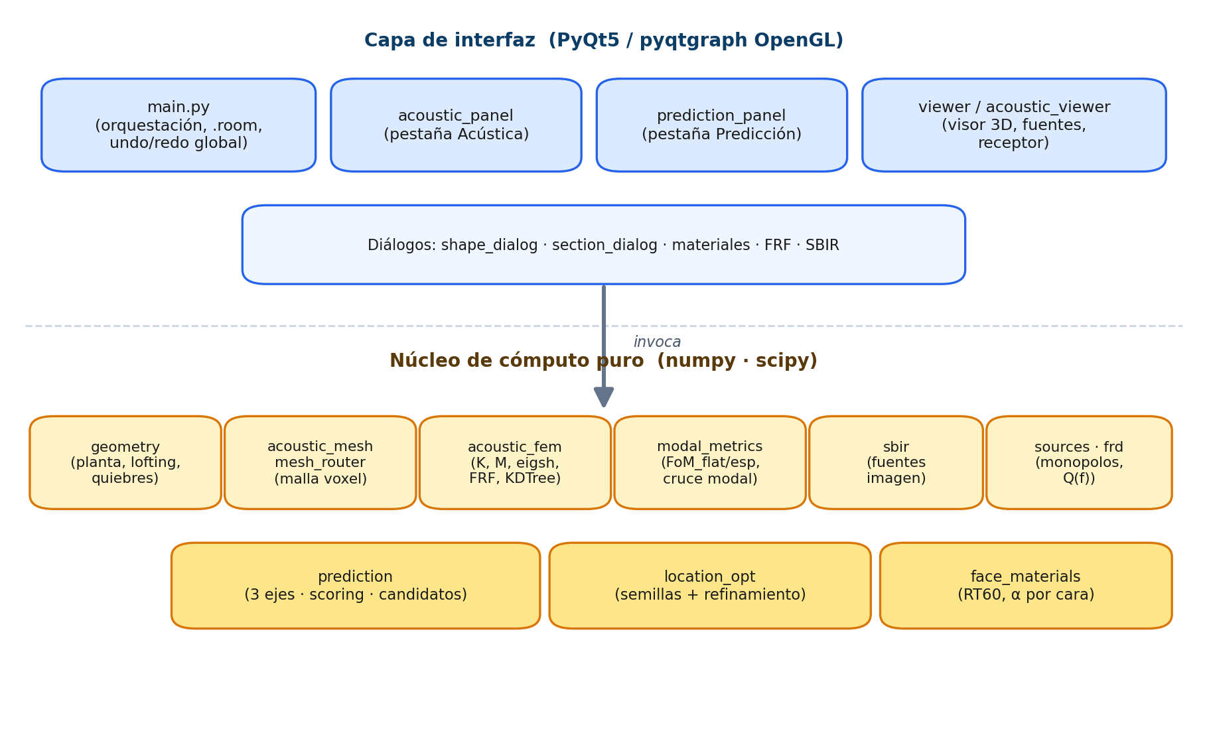
Figura 1: Arquitectura de módulos del software. Núcleo de cómputo puro (mallado, solver FEM, métricas modales, SBIR, predicción) desacoplado de la capa de interfaz PyQt5.

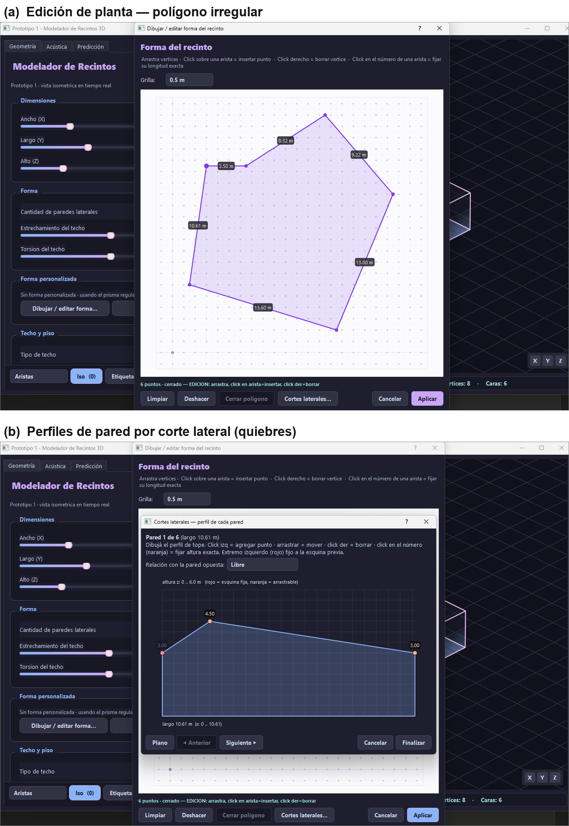
Figura 2: Editor de forma. (a) Edición de la planta con un polígono irregular (inserción de vértices y longitudes de arista exactas); (b) definición de los perfiles de pared por corte lateral, que introducen los quiebres y planos inclinados de la envolvente.

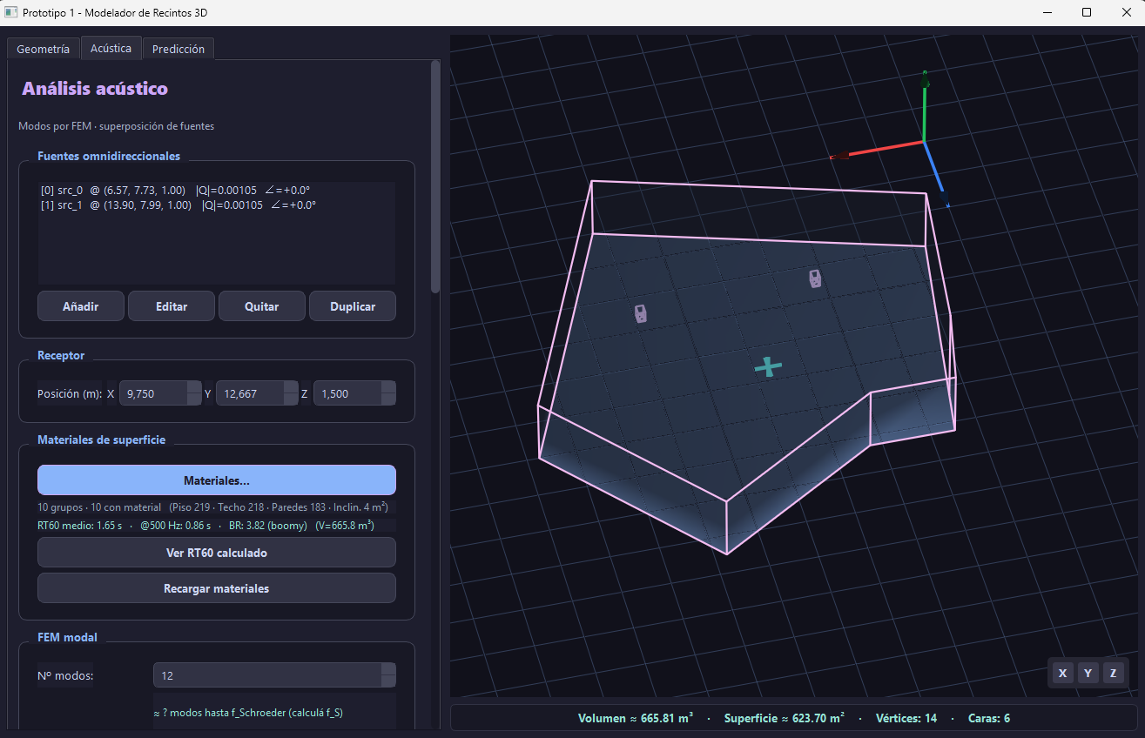
Figura 3: Pantalla principal (pestaña Acústica activa; en la barra superior, las pestañas Geometría, Acústica y Predicción). El visor 3D muestra un recinto de planta irregular con dos fuentes (bafles con etiqueta S) y el receptor (cruz celeste).

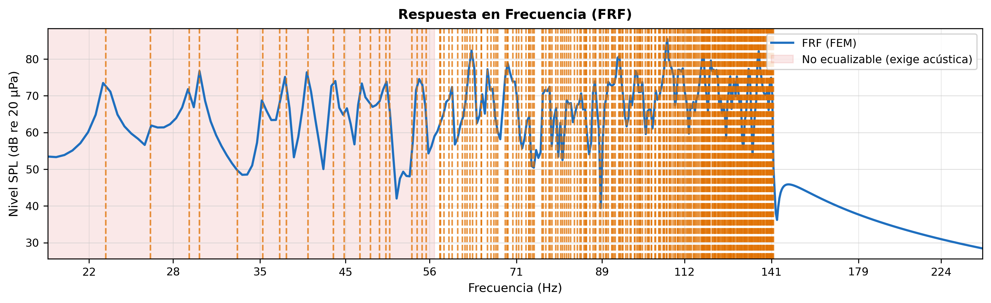
Figura 4: Respuesta en frecuencia (FRF) en el receptor, exportada del propio diálogo. Curva de SPL, líneas verticales de los modos FEM (naranja) y sombreado de las zonas no corregibles por ecualización (exigen tratamiento acústico).

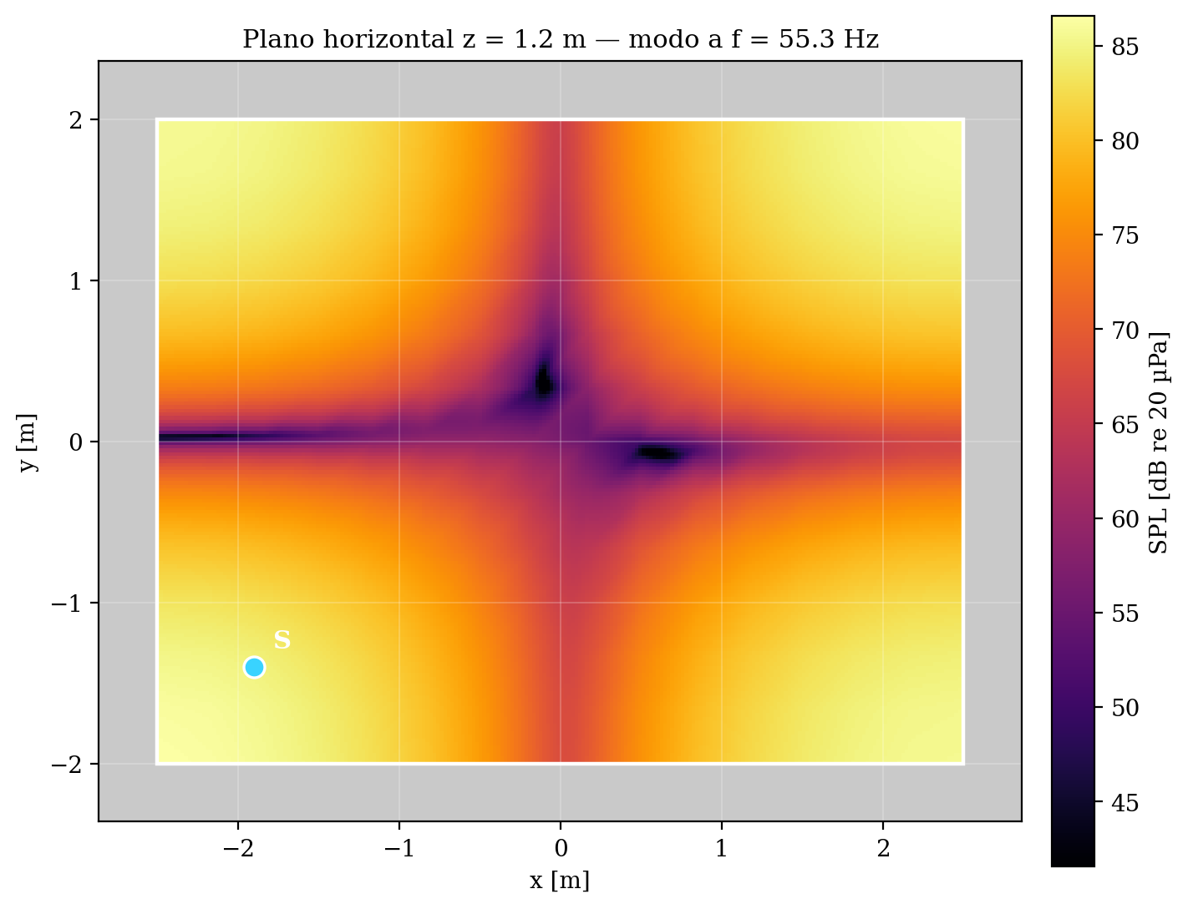
Figura 5: Distribución de presión sonora (SPL, dB re 20 µPa) sobre un plano de corte horizontal (z = 1,2 m) del recinto de referencia, para el modo tangencial a 55,3 Hz. Se aprecian las líneas nodales (oscuras) y los antinodos en las esquinas; la zona fuera del recinto aparece en gris.

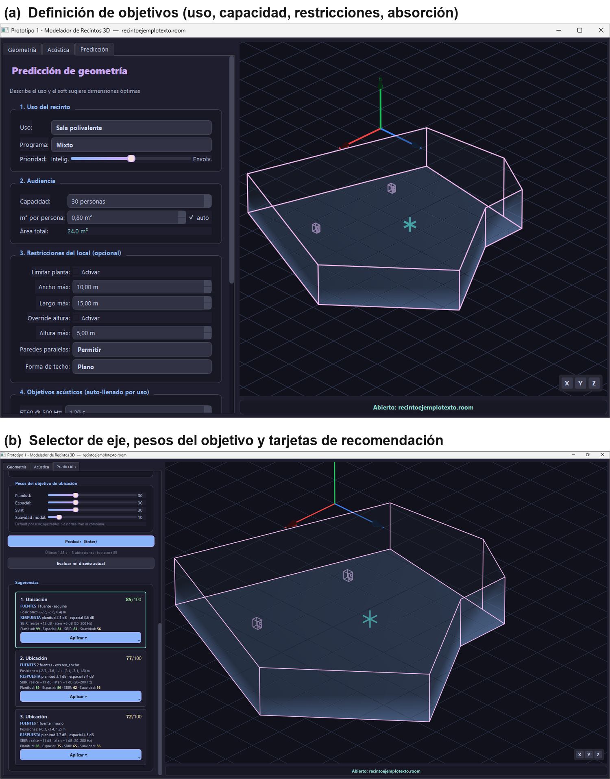
Figura 6: Pestaña de Predicción. (a) Definición de objetivos: uso, capacidad, prioridad, restricciones dimensionales y absorción de superficies; (b) selección del eje de predicción, pesos ajustables del objetivo (planitud, espacial, SBIR, suavidad modal) y tarjetas de recomendación ordenadas por score, cada una con su botón Aplicar.

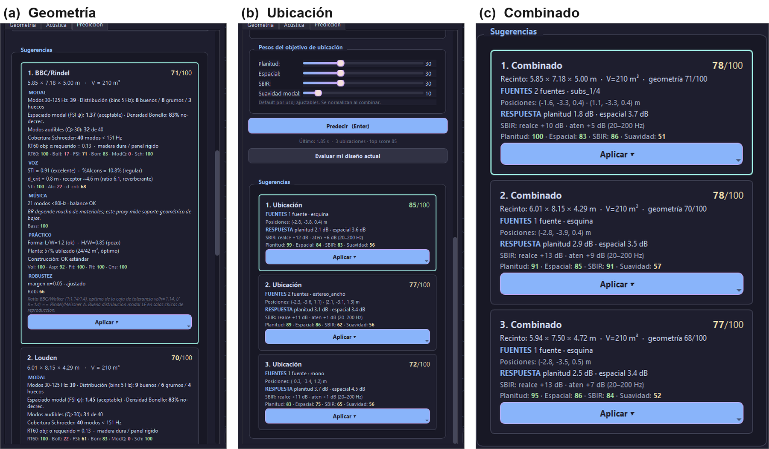
Figura 7: Tarjetas de recomendación de los tres ejes de predicción para un mismo caso. (a) Geometría: alternativas de forma ordenadas por score modal; (b) Ubicación: disposiciones de fuentes sobre el recinto fijo, con sus sub-scores de planitud, espacial y SBIR; (c) Combinado: forma más disposición de fuentes en una misma recomendación. Cada tarjeta reporta el score y permite aplicar el diseño.

Tablas
Tabla 1: Validación del solver. Frecuencias modales analíticas frente a FEM (elementos P1, malla voxel n=2, caja de referencia 5 × 4 × 3 m). Se listan los primeros 12 de 15 modos válidos (hasta 114 Hz). Error medio 1.56 %, máximo 3.46 %.
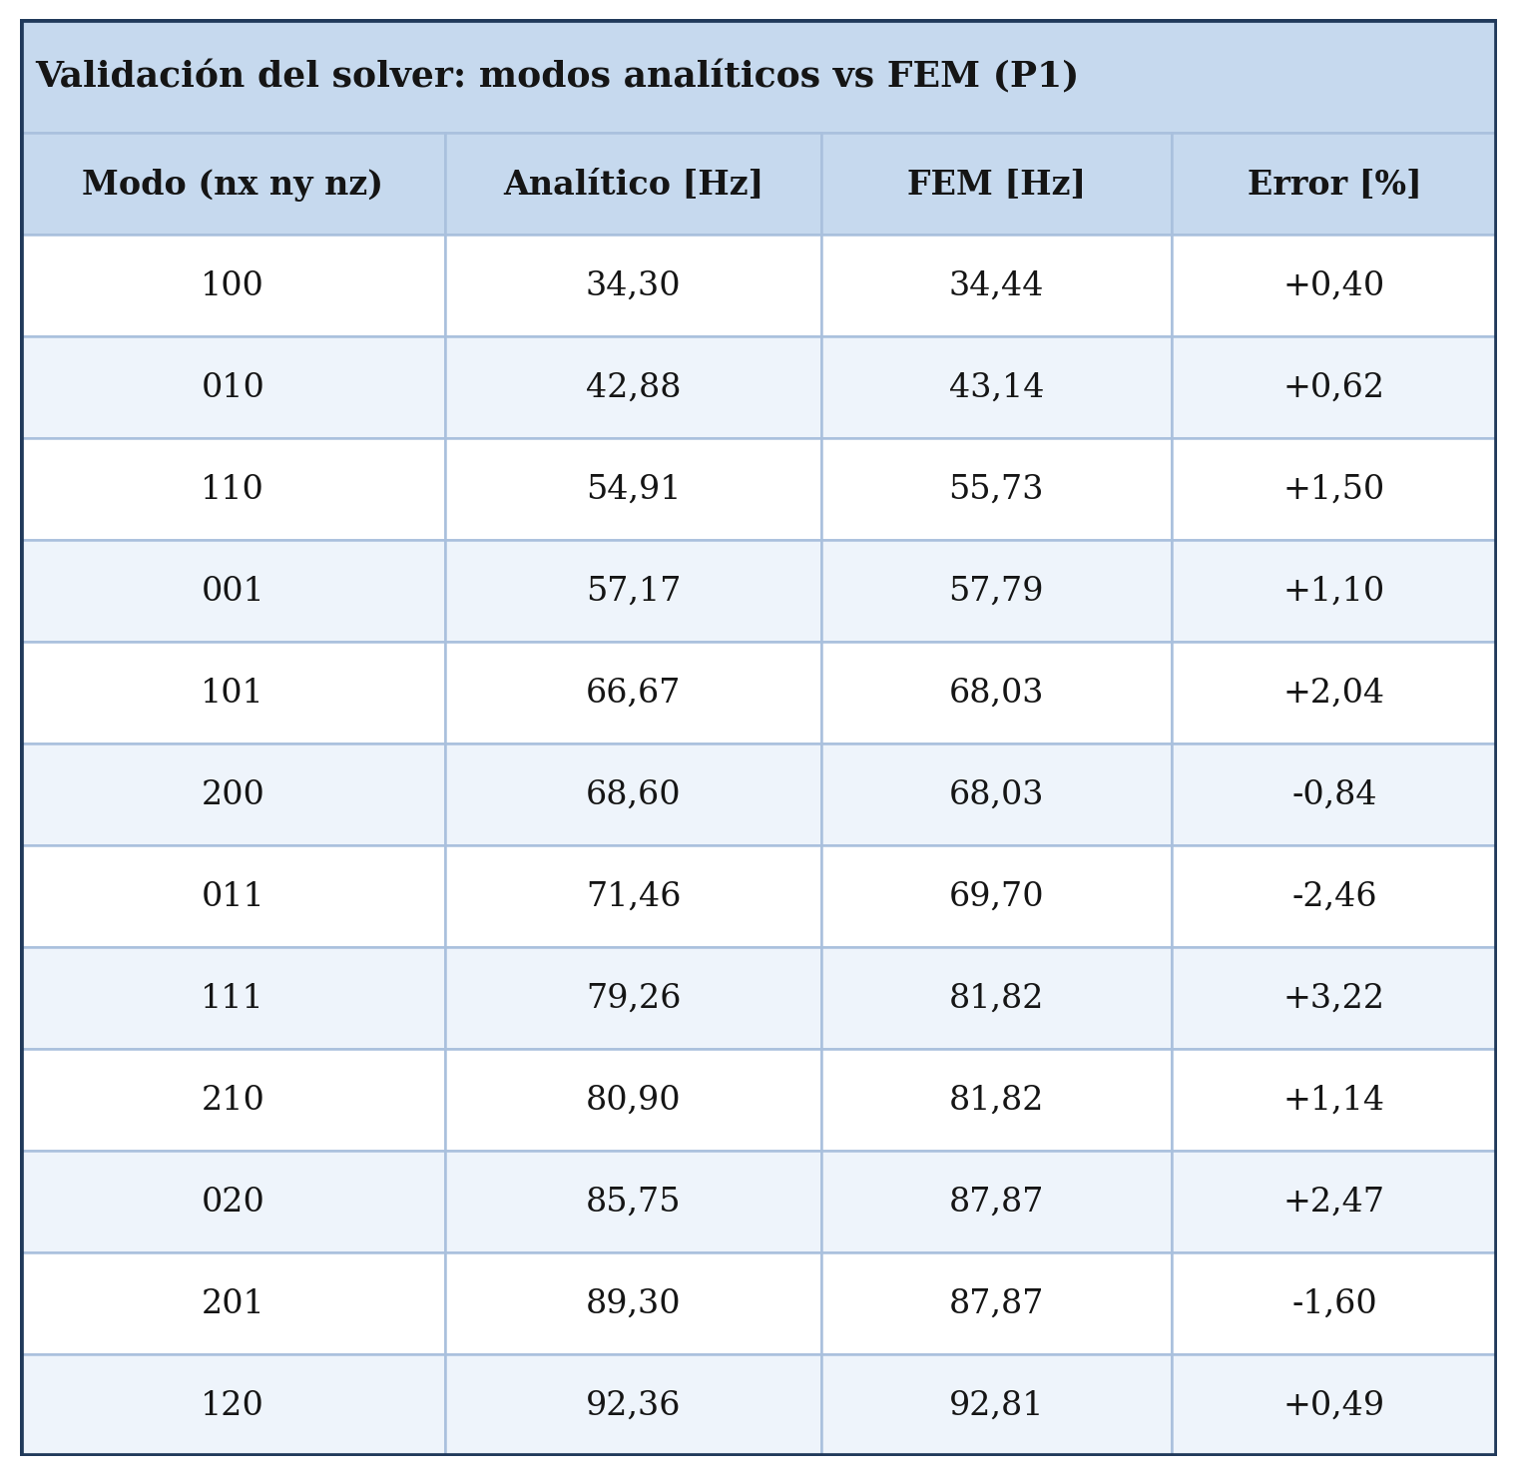
Comparación de esquemas (estudio documentado, v2.10): el error de P1 (0,4–3 %) queda por debajo de la incertidumbre del modelado físico; P2 lo reduce a < 0,05 % pero con un costo 5–36× mayor, por lo que se adoptó P1 como solver de producción.

Tabla 2: Biblioteca de relaciones dimensionales del eje de geometría. Cada terna se escala al volumen objetivo antes de verificar por FEM.
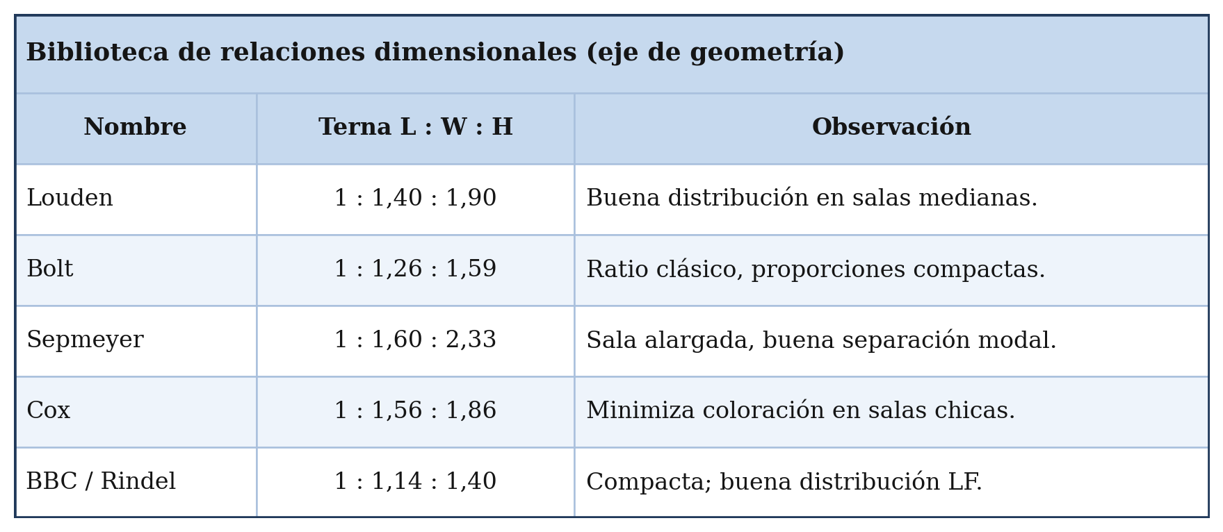

Tabla 3a: Sub-scores de predicción agrupados por categoría y su peso interno.
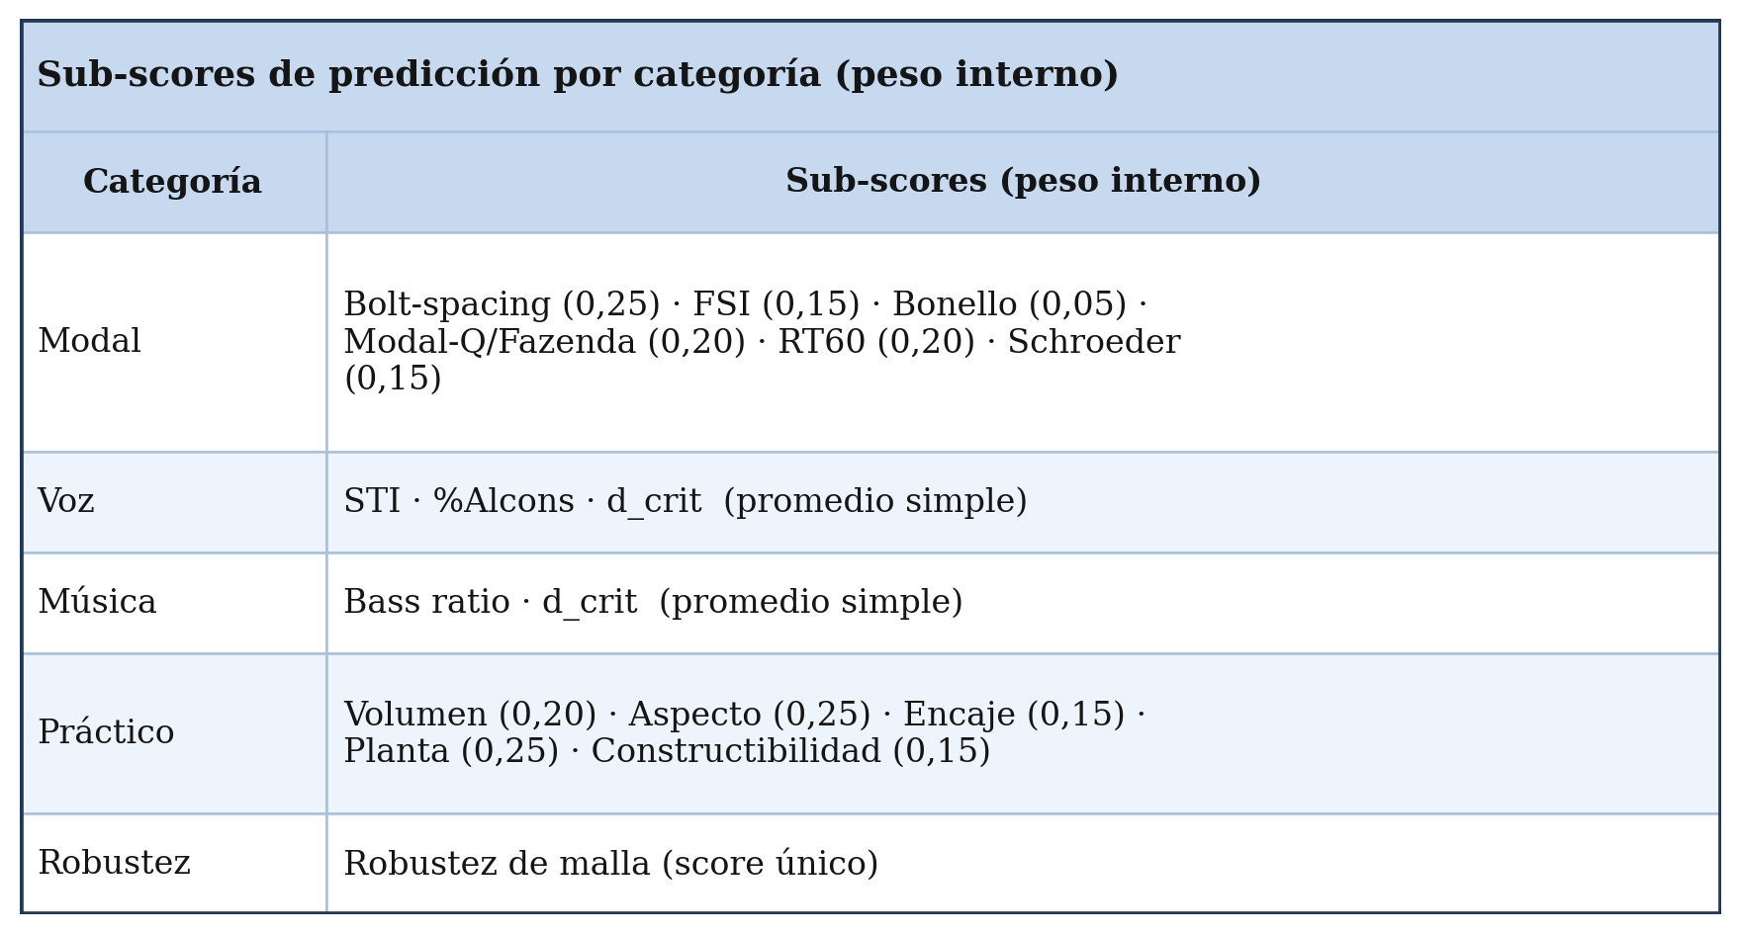

Tabla 3b: Peso de cada categoría en el score total, según el uso.
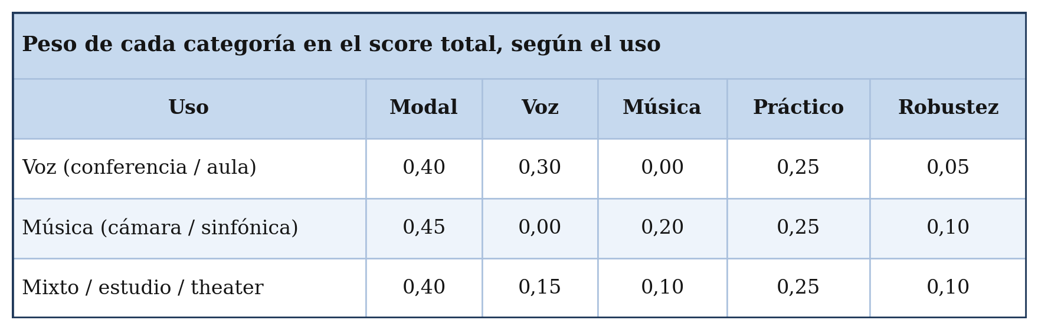

Fragmentos de código
Fragmento A-1: Semillas heurísticas y refinamiento local del optimizador de ubicación de fuentes (location_opt.py).
def seed_layouts(bbox_min, bbox_max, baffle=(0.30,0.50,0.40), z_ear=1.2):
# mono, estereo, estereo ancho, subs 1/4, esquina, flush estereo
seeds = []
seeds.append(SourceLayout([[xc, y_front, z]], label='mono'))
seeds.append(SourceLayout([[xc-0.25*W, y_front, z],
[xc+0.25*W, y_front, z]], label='estereo'))
# ... (ancho, subs, esquina, flush)
return seeds

def optimize_layout(ctx, weights=None, top_n=3, ...):
scored = [evaluate_layout(ctx, s, weights) for s in seed_layouts(mn, mx)]
scored.sort(key=lambda r: r.score_total, reverse=True)
for base in scored[:n_refine_seeds]: # refina las top-K semillas
trials = _refine_trials(base.layout, mn, mx, rng, ...) # pos+delay+pol
scored.extend(evaluate_layout(ctx, t, weights) for t in trials)
# seleccion top-N con diversidad por familia de semilla
return out

Fragmento A-2: Combinación de sub-scores de geometría en categorías ponderadas por uso (prediction.py, score_prediction).
modal_avg = (0.25*s_bolt + 0.15*s_fsi + 0.05*s_bonello +
0.20*s_modalQ + 0.20*s_rt60 + 0.15*s_schroeder)
w = _category_weights(inputs.use) # pesos por uso: voz / musica / mixto
total = (w['modal']*modal_avg + w['voz']*voz_avg + w['musica']*musica_avg +
w['practico']*practico_avg + w['robustez']*s_rob)

Alcance implementado por encima de la consigna
A modo de registro, se listan las capacidades desarrolladas que exceden el requerimiento mínimo:
• Predictor modal FEM completo (P1, malla voxel) validado contra modos analíticos.
• Tres ejes de predicción combinables (geometría, ubicación, combinado) y evaluación del diseño actual sobre malla real.
• Sistema de materiales por cara al estilo profesional, con presets propagables.
• Cálculo de RT60 por Sabine y Norris-Eyring, con diálogo comparativo.
• Interferencia fuente-frontera (SBIR) por fuentes imagen de primer orden.
• Diagnóstico de corregibilidad por ecualización (zonas de fase no mínima).
• Auralización: escucha de ruido rosa filtrado por la FRF del recinto.
• Deshacer/rehacer global, exportación de datos e imágenes, y empaquetado multiplataforma (Windows y macOS).

